○青森県道路法施行細則
平成二十五年三月二十七日
青森県規則第八号
青森県道路法施行細則をここに公布する。
青森県道路法施行細則
（趣旨）
第一条 道路法（昭和二十七年法律第百八十号。以下「法」という。）の施行については、道路法施行法（昭和二十七年法律第百八十一号）、道路法施行令（昭和二十七年政令第四百七十九号。以下「政令」という。）、車両制限令（昭和三十六年政令第二百六十五号）、道路構造令（昭和四十五年政令第三百二十号）、道路法施行規則（昭和二十七年建設省令第二十五号）、道路標識、区画線及び道路標示に関する命令（昭和三十五年／総理府／建設省／令第三号）、車両の通行の許可の手続等を定める省令（昭和三十六年建設省令第二十八号）、道路構造令施行規則（昭和四十六年建設省令第七号）、車道及び側帯の舗装の構造の基準に関する省令（平成十三年国土交通省令第百三号）及び青森県道路法施行条例（平成二十四年十二月青森県条例第七十二号。以下「条例」という。）に定めるもののほか、この規則の定めるところによる。
（令五規則六・一部改正）
（占用の許可の申請書の添付書類）
第二条 法第三十二条第二項の申請書には、次に掲げる書類を添付しなければならない。ただし、知事が必要ないと認めたものについては、全部又は一部を省略することができる。
一 占用の位置及びその付近を表示した図面
二 占用区域の実測図（縮尺六百分の一程度）
（占用の権利譲渡の制限）
第三条 法第三十二条第一項の規定による占用の許可を受けた者（以下「占用者」という。）は、当該占用の許可によって生じた権利を他人に譲渡してはならない。ただし、知事の許可を受けた場合は、この限りでない。
２ 前項ただし書の許可を受けようとする場合は、道路占用権利譲渡許可申請書（第一号様式）を知事に提出しなければならない。
（占用区域等の貸与の禁止）
第四条 占用者は、その占用区域又は占用物件を他人に貸与することはできない。
（占用者の権利義務の承継の届出）
第五条 相続又は法人の合併によって占用者の権利義務を承継した者は、その承継の日から三十日以内に、その旨を書面により知事に届け出なければならない。
（継続占用の手続）
第六条 占用期間満了後引き続き占用しようとする者は、その期間満了の三十日前までに法第三十二条第二項の申請書に第二条の規定による書類を添付して知事に提出しなければならない。
（占用の協議書の添付書類）
第七条 法第三十五条の規定により協議し、同意を得ようとする場合の協議書には、第二条の規定による書類を添付しなければならない。
（翌年度以降の年度分の占用料の納入方法）
第八条 条例第八条ただし書に規定する翌年度以降の年度分の占用料は、毎年度、当該年度分を当該年度の四月三十日までに納入するものとする。
（占用料の減免の申請）
第九条 条例第九条の規定により占用料の全部又は一部の免除を受けようとする者は、免除を受けようとする占用料に係る法第三十二条第二項の申請書に道路占用料減免申請書（第二号様式）を添付して知事に提出しなければならない。
（占用料の減免に係る占用物件）
第十条 条例第九条第六号に規定する占用料を徴収することが著しく不適当であると認められる占用物件で規則で定めるものは、次に掲げる占用物件とする。
一 道路管理者の設ける街灯又は標識を無償で添加している電柱及び電話柱
二 占用物件である電柱又は電話柱を支えている支柱及び支線
三 公共的団体が設置する有線放送電話柱
四 公共的団体又は電気事業者（卸供給事業者を除く。）若しくは電気通信事業法（昭和五十九年法律第八十六号）第百二十条第一項に規定する認定電気通信事業者（以下「認定電気通信事業者」という。）が設ける架空の電線（認定電気通信事業者が設けるものにあっては、同項に規定する認定電気通信事業（以下「認定電気通信事業」という。）の用に供するものに限る。）
五 電気、ガス、水道及び下水道の各戸引込地下埋設管
六 認定電気通信事業者の設ける電気通信回線設備（認定電気通信事業の用に供するものに限る。）で各戸に引き込むため地下に埋設するもの
七 公共的団体が設ける水管
八 アーケード
九 郵便切手の販売場所を示す規格化された看板（店舗に取り付けられたもので、一店舗一個に限る。）
十 無料で不特定多数人に開放している公園、広場及び運動場
十一 かんがい排水施設その他農業用地の保全又は利用上必要な施設
十二 カーブミラー
十三 くず籠、灰皿、花壇、掲示板等で営利目的がなく、交通安全、道路の美化及び公衆の利便に著しく寄与する物件
十四 バス停留所に付随して設置されるベンチ、上屋及びバス待合所
十五 地先から雨水又は汚水を溝等に排水するに必要な排水管
十六 路肩、法敷又は側溝に設ける道路に通ずるための通路
十七 民営の水道事業（専用水道事業を除く。）に係る占用物件
十八 バス停留所標識
十九 駐車場（駐車場法（昭和三十二年法律第百六号）第十七条第一項に規定する都市計画において定められた路外駐車場を除く。）及び政令第七条第十二号に掲げる器具
二十 公安委員会の設ける信号機を無償で添加している電柱及び電話柱
二十一 電柱、電話柱、街灯、消火栓標識又はバス停留所標識に添加されている広告物及び建物、塀その他の道路の区域外にある物件に添加され、かつ、道路の区域内に突出している広告物のうち表裏二面に表示しているもの
二十二 消雪施設
二十三 テレビ難視聴解消用施設
二十四 昭和六十三年四月一日以後架空の電線を撤去し、地下に埋設した電線及びこれを収容する管路等（平成四年四月一日以後設置したこれらと一体不可分な変圧器等の地上機器を含む。）並びに平成四年四月一日以後架空の電線がない道路の地下に埋設した電線及びこれを収容する管路等（これらと一体不可分な変圧器等の地上機器を含む。）
二十五 防災拠点自動車駐車場内に設けられる政令第十六条の三各号に掲げる工作物及び施設
二十六 前各号に掲げるもののほか、占用料を徴収することが著しく不適当であると知事が認めた占用物件
（平二五規則二七・令五規則六・一部改正）
附 則
（施行期日）
１ この規則は、平成二十五年四月一日から施行する。
（青森県道路占用料の減免に係る占用物件を定める規則及び青森県道路占用規則の廃止）
２ 次に掲げる規則は、廃止する。
一 青森県道路占用料の減免に係る占用物件を定める規則（昭和四十五年三月青森県規則第二十五号）
二 青森県道路占用規則（昭和三十九年四月青森県規則第三十三号）
（青森県道路占用規則の廃止に伴う経過措置）
３ この規則の施行前に前項の規定による廃止前の青森県道路占用規則（以下「旧規則」という。）第三条第一項ただし書の規定によってした権利の譲渡の許可は、第三条第一項ただし書の規定によってした権利の譲渡の許可とみなす。
４ この規則の施行前に旧規則第五条の規定により届け出なければならないこととされている権利義務の承継の届出については、なお従前の例による。
附 則（平成二五年規則第二七号）
この規則は、公布の日から施行する。
附 則（令和元年規則第六号）
この規則は、令和元年七月一日から施行する。
附 則（令和三年規則第三四号）
この規則は、公布の日から施行する。
附 則（令和五年規則第六号）
この規則は、令和五年四月一日から施行する。

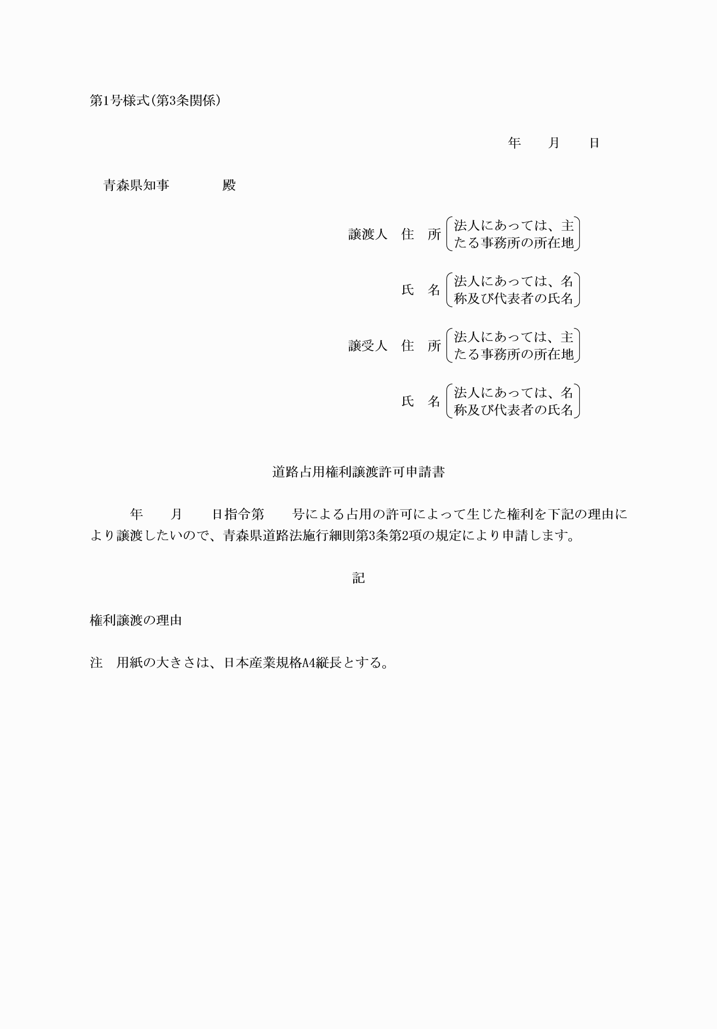

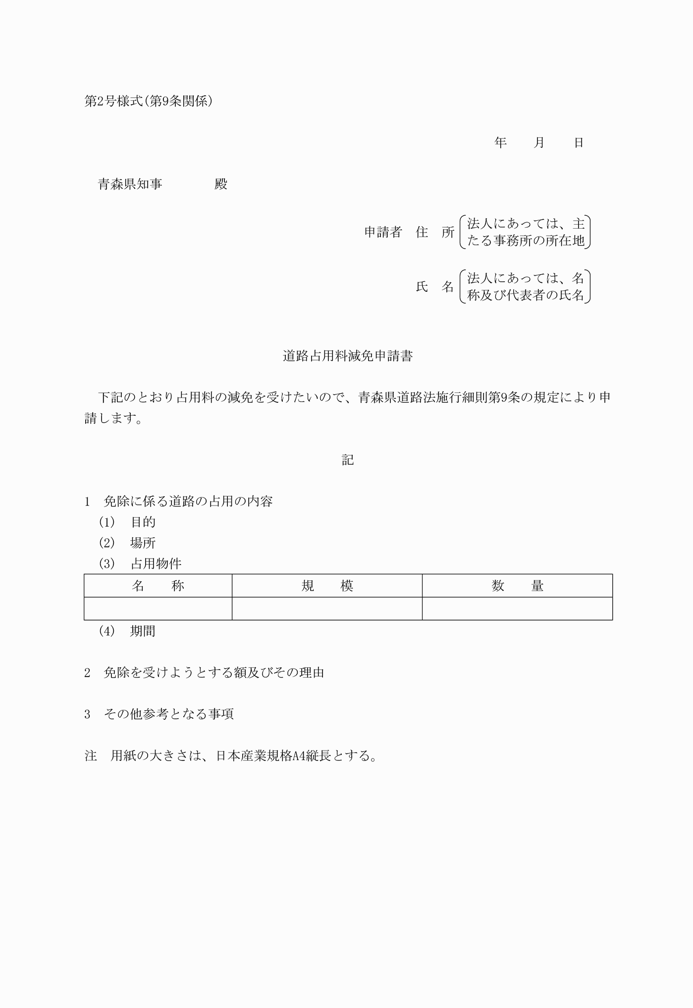

第１号様式（第３条関係）
（令元規則６・令３規則34・一部改正）
第２号様式（第９条関係）
（令元規則６・一部改正）

